PULL DEL REPOSITORIO REMOTO A NUESTRO REPOSITORIO LOCAL DE “PRUEBA” (unificar fuentes de todo el informe)
- Desde mi (“mi” no es 3ra, sino 1ra pers.) rama local ejecute (“ejecuté” idem) el comando git pull origin paginaPrincipal, para poder bajarme (“bajarme” idem) las modificaciones más recientes de dicha rama remota (paginaPrincipal) a mi (“mi” idem) rama local (modificaciones) y poder trabajar en base a eso.
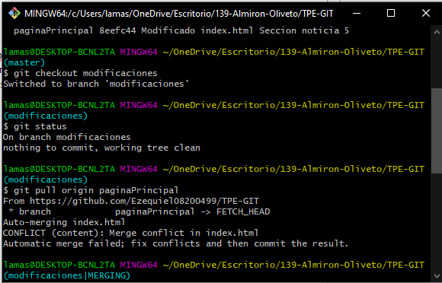
- La rama modificaciones ahora me queda (“me queda”) en estado de MERGING, porque estuve (“estuve” idem) realizando cambios previamente a hacer el pull, entonces en este caso tengo (“tengo2 idem) que decidir si me quedo (“me quedo”) con los cambios míos (“mios” idem) realizados en mi rama local, o los que estaban en la rama remota paginaPrincipal. Como bien dice la consola, el conflicto se encuentra en el archivo index.html, lo que tiene sentido ya que fue donde estuve trabajando previamente al pull.
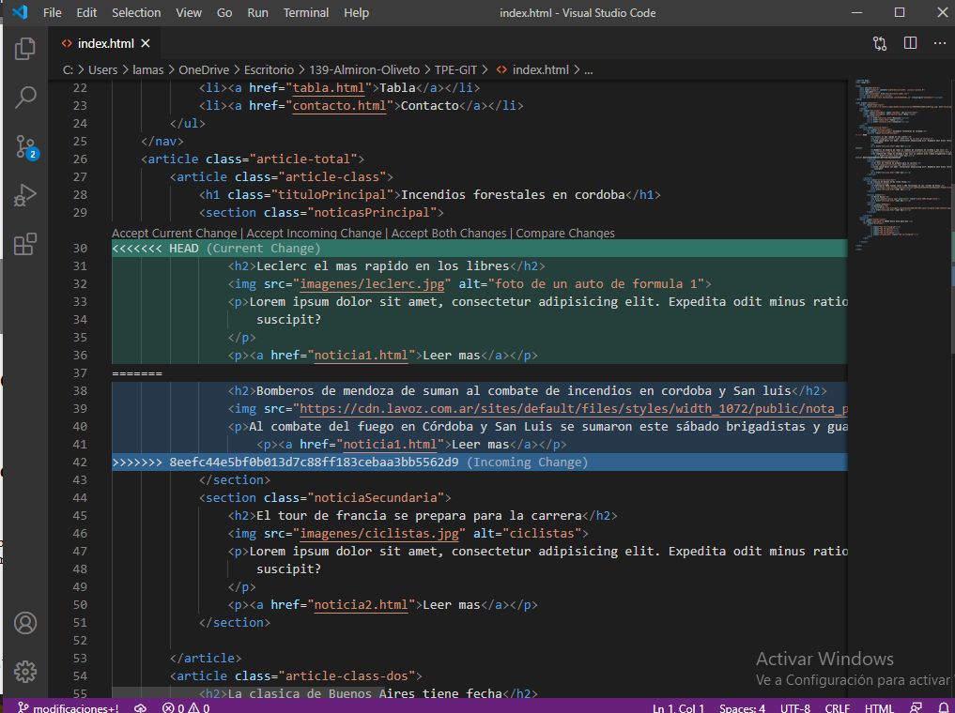
- Para poder solucionar el estado de MERGIN abro el archivo que contiene la problemática a resolver, con el programa Visual Studio Code, me paro dentro del archivo index.html y se puede ver cuál es el conflicto, en este caso tenemos que decidir con cuál de las dos opciones que nos marca nos quedamos.
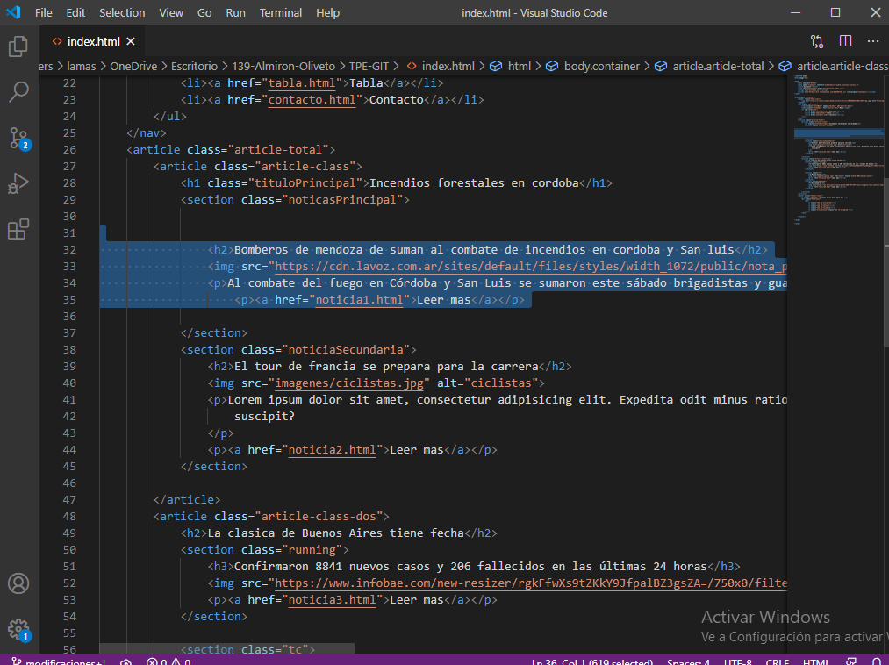
- En este caso yo me quede con la versión de la noticia actualizada de mi compañero.
- Ahora para comprobar que modificamos el index, nos paramos dentro de la consola de git y ejecutamos un git status, para poder corroborar que el archivo index.html ha sido modificado.
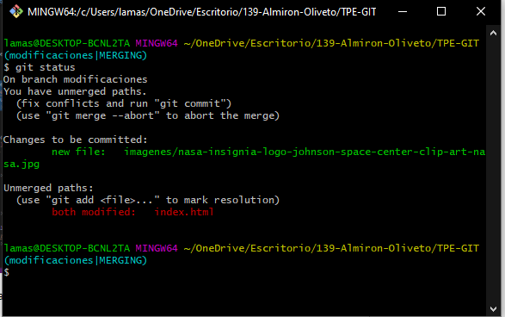
- De esta forma podemos confirmar lo dicho anteriormente, el archivo index.html ha sido modificado, entonces para poder confirmarle a git que queremos conservar esos cambios que ya decidimos previamente, ejecutamos un git add del archivo (index.html) seguido de un git commit -m “Solucionado estado de MERGING” para poder confirmar los cambios y dejar un registro de lo que hicimos.
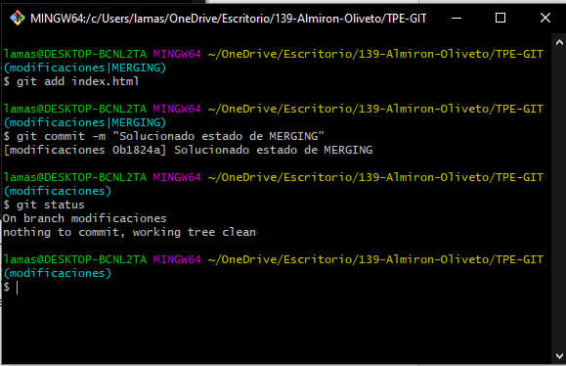
- De esta forma se puede ver como el estado de MERGING fue solucionado, ya que tomamos la decisión que anteriormente nos pedía git que tomemos y la confirmamos dentro de la consola.
- Ahora podemos seguir avanzando sin ningún problema.

MODIFICACIONES DE ESTILO DE LA PAGINA (TÍTULO NO VA EN LA ÚLTIMA LÍNEA DE LA PÁGINA. PASARLO A SIGUIENTE PÁGINA)
Decidimos modificar los estilos de la página, haciendo referencia a los colores de git y también a la materia.
. Imagen previa a la modificación de estilos de la página web. (unificar fuentes de todo el informe)


PROCEDIMIENTO:
- Para comenzar a modificar los estilos del indexado de la página principalmente debemos pararnos dentro de la carpeta styles, y ejecutar el archivo “Index.css” con el programa Visual Studio Code que estuvimos trabajando anteriormente.

(JUSTIFICAR TEXTO DE TODO EL DOCUMENTO)
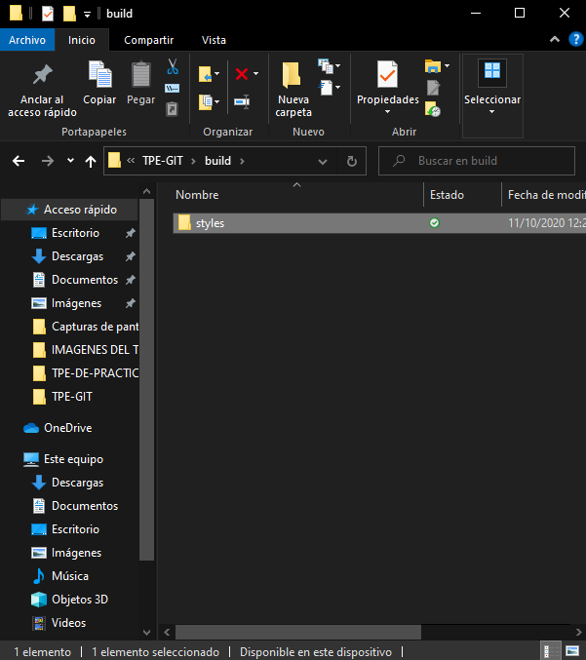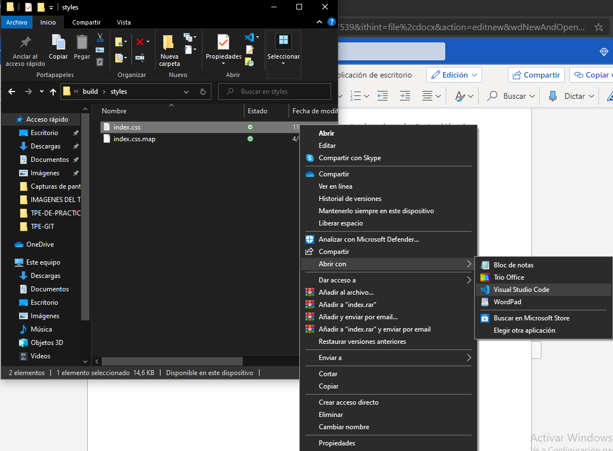
- Una vez dentro del programa Visual Studio Code podemos empezar a modificar los estilos parándonos dentro de las líneas correspondientes.

- En este caso podemos usar como referencia la página web, para saber los archivos específicos que tenemos que modificar para poder cambiar los estilos, podemos ejecutar f12 dentro del index.html desde Google Chrome. De esta forma hay una opción que nos deja marcar las distintas capas dentro de la página y nos muestra el nombre específico del archivo.
- En este ejemplo modificaremos el fondo que esta recuadrado con la línea roja, donde aparece la sección de Noticia, Tabla y Contacto.
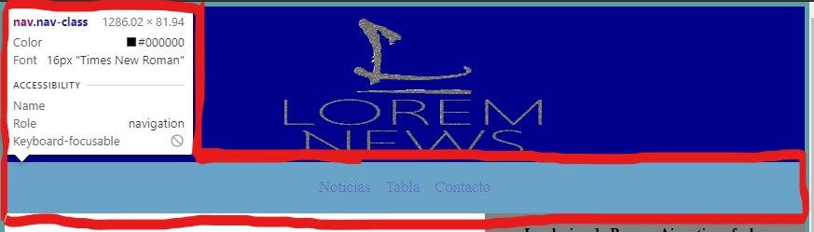
- Podemos modificar el archivo como dijimos anteriormente, tomando de referencia el entorno de programación que ofrece Google, de esa manera podemos buscar el nombre específico del archivo para luego buscarlo en nuestro Visual Studio Code.
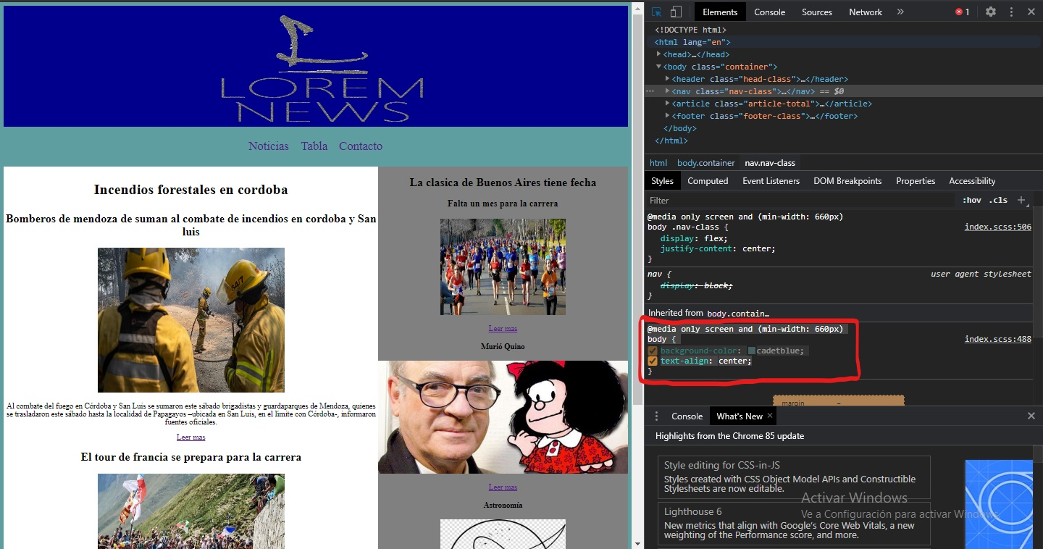
- De esta forma ya conocemos el nombre del archivo a modificar. Para poder hacerlo podemos hacer lo siguiente, dentro del Visual Studio Code apretamos la secuencia CRTL + F y nos aparece una barra de búsqueda, podemos ubicar el archivo por su nombre y modificarlo, en este caso el color.
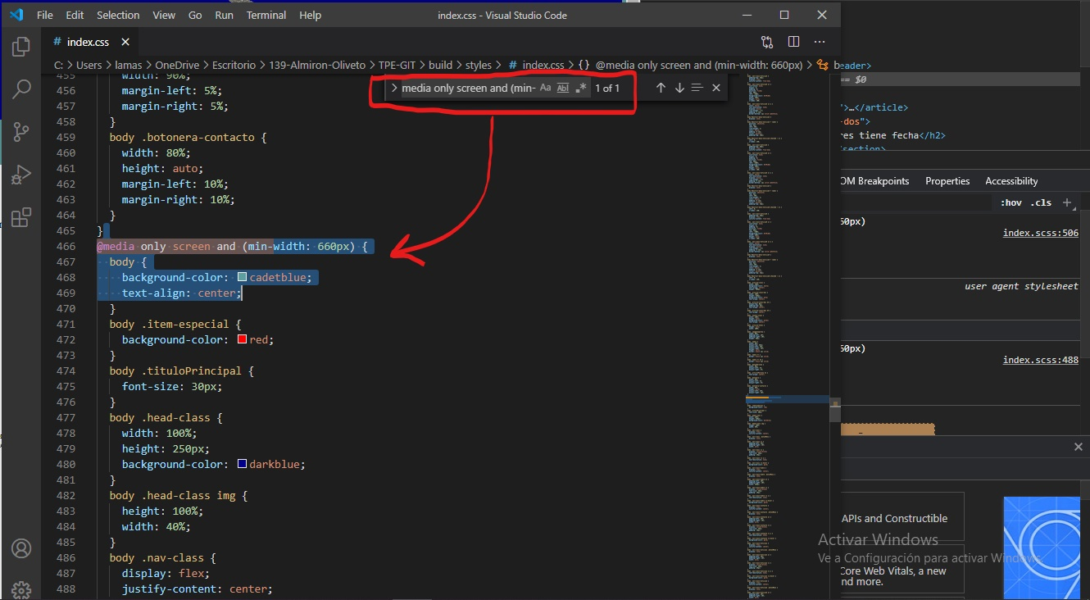
- En la línea que dice “Background-color” nos aparece el color actual que tiene ese archivo, el cual nosotros queremos cambiar, por ende, lo único que tenemos que hacer es cambiar ese color por el que quisiéramos aportar. En este caso lo vamos a cambiar a rojo.
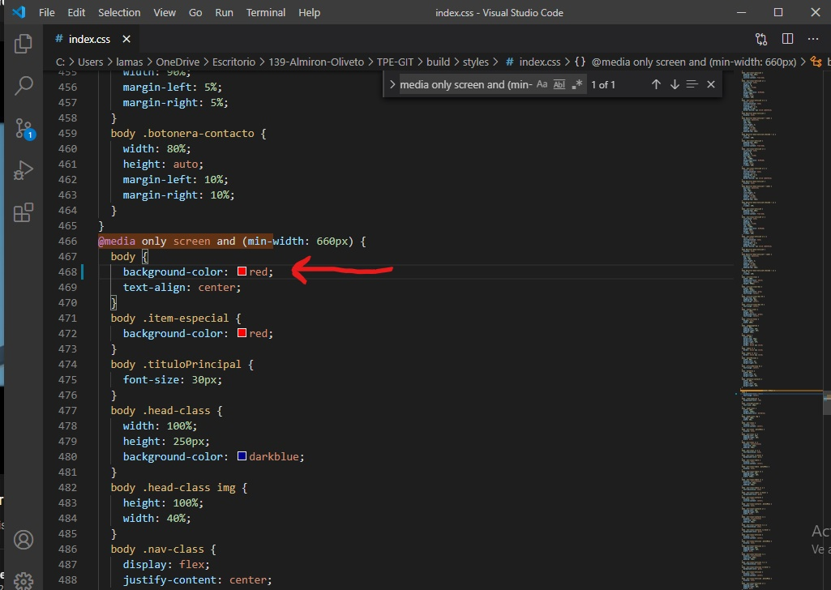
- De esta forma, podemos confirmar que los cambios se realizaron abriendo el archivo index.html, en la página nos mostrara la modificación que hicimos con su respectivo color, A su vez, en la consola de git nos aparecerán también los cambios para añadirlos y confirmarlos.

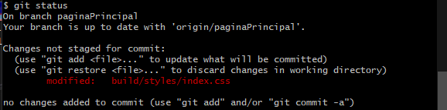

- Ya que la modificación no fue lo esperado lo que vamos a hacer es agregar otro color diferente, pero previamente para eso, debemos ejecutar un git restore, asi de esa manera podemos restaurar el archivo tal cual estaba antes de que hagamos dicha modificacion. Ejecutamos un git restore . O un git restore “build/styles/index.css”
- De esta forma las modificaciones que nosotros hagamos echo no se tendran en cuenta.
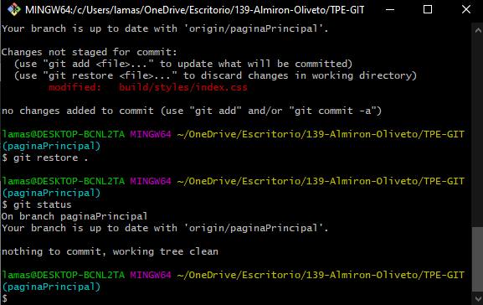
- En caso de que nosotros hayamos hecho un add a ese archivo y después quisiéramos sacarlo del área de preparación deberíamos ejecutar un git reset “File_name” y luego un git restore para eliminar esos cambios y restaurar a la versión anterior.
- En este caso sería git reset “build/styles/index.css” seguido de un git restore “build/styles/index.css”

- Ahora volvemos a hacer todo el procedimiento anterior para volver a cambiar el estilo del index. En nuestro caso en vez de ser rojo el color de preferencia, va a ser negro.
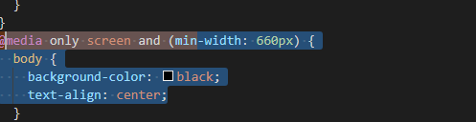
Podemos verificar los cambios en la página web
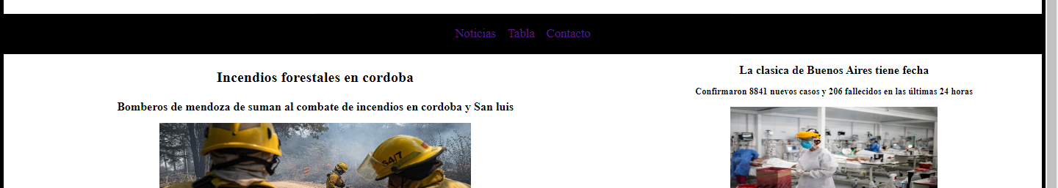
- Ahora para que git tenga en cuenta nuestro cambios y estamos conformes con el resultado, debemos hacer un git add “build/styles/index.css” seguido del comando git commit –m “Modificados estilos del index”. De esta manera guit tendra en cuenta nuestros cambios y dejara un registro de lo que realizamos.
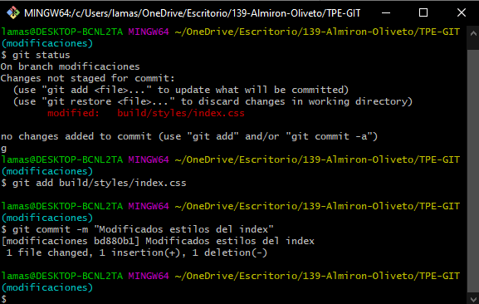

. Imagen posterior a la modificación de estilos de la página web.

- Una vez hecha la confirmación, queremos volcar todo lo realizado desde nuestra rama “Modificaciones” dentro de la rama remota “paginaPrincipal” ya que aun todavía no queremos volcar todos los avances en master porque faltan algunos retoques, pero si queremos subir los cambios a nuestra rama remota secundaria. (paginaPrincipal) para que los demás puedan bajarse los cambios y ver los avances hechos hasta el momento. Lo que debemos hacer es mergear nuestra rama modificaciones parados en paginaPrincipal.
- Nos movemos a paginaPrincipal ejecutando el comando git checkout paginaPrincipal.
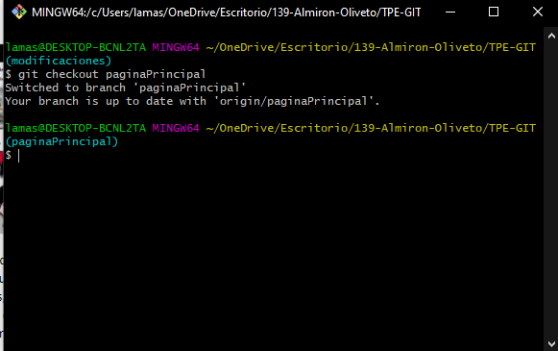
- Una vez que estamos en paginaPrincipal procedemos a hacer un merge, es decir, a fusionar la rama modificaciones.
- Ejecutamos el comando git merge modificaciones, de esta manera todo el proceso echo hasta el momento en la rama modificaciones se volcará dentro de paginaPrincipal.
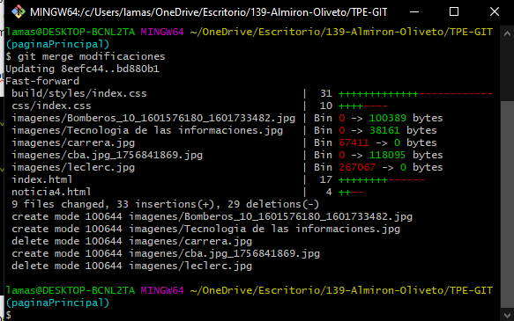
- Aun los cambios permanecen a nivel local, ya que todavia no los subimos a la rama remota, haciendo esto, los demas integrantes del grupo van a poder bajarse la ultima version del repositorio con los cambios incluidos, para eso debemos ejectutar un “git push origin paginaPrincipal” ya que queremos subir solo los cambios a la rama remota “paginaPrincipal” por eso debemos aclarar donde queremos subirlo.
- Ejecutamos git push origin paginaPrincipal.
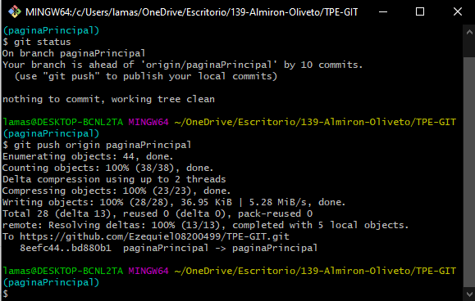
- Podemos verificar que los cambios se subieron bien desde gitHub
